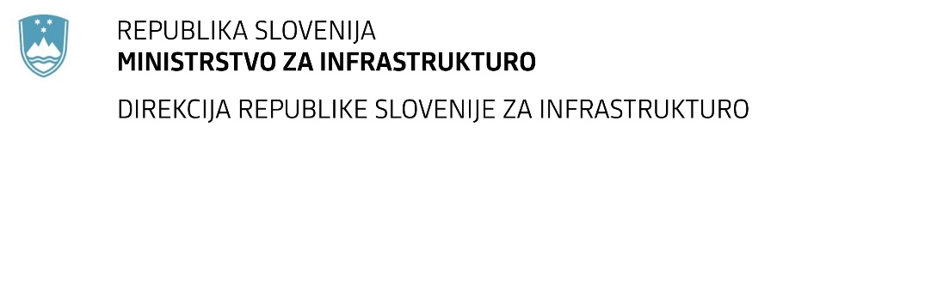

Številka: | 43001-527/2021-01 |  | oznaka naročila: | D-13/22 G
Datum: | 31.01.2022 |  | MFERAC: | 2431-22-000039/0

SPREMEMBA ROKA ODDAJE IN ODPIRANJA PONUDB
za oddajo javnega naročila

Rekonstrukcija mostu čez Bolsko pri Brodeh (CE0014) v km 8.760 in nadomestna gradnja mostu čez Bolsko pri Brodeh (CE0015) v km 9,050 na R2-447/290

Obvestilo o spremembi razpisne dokumentacije je objavljeno na "Portalu javnih naročil".

Obrazložitev sprememb:
Rok za oddajo ponudb: 25.2.2022 ob 9.00

Odpiranje ponudb: 25.2.2022 ob 10.01

Rok za sprejemanje ponudnikovih vprašanj: 18.2.2022 do 12.00

Garancija za resnost ponudbe velja na prvotno predviden rok za odpiranje ponudb.

Spremembe so sestavni del razpisne dokumentacije in jih je potrebno upoštevati pri pripravi ponudbe.

